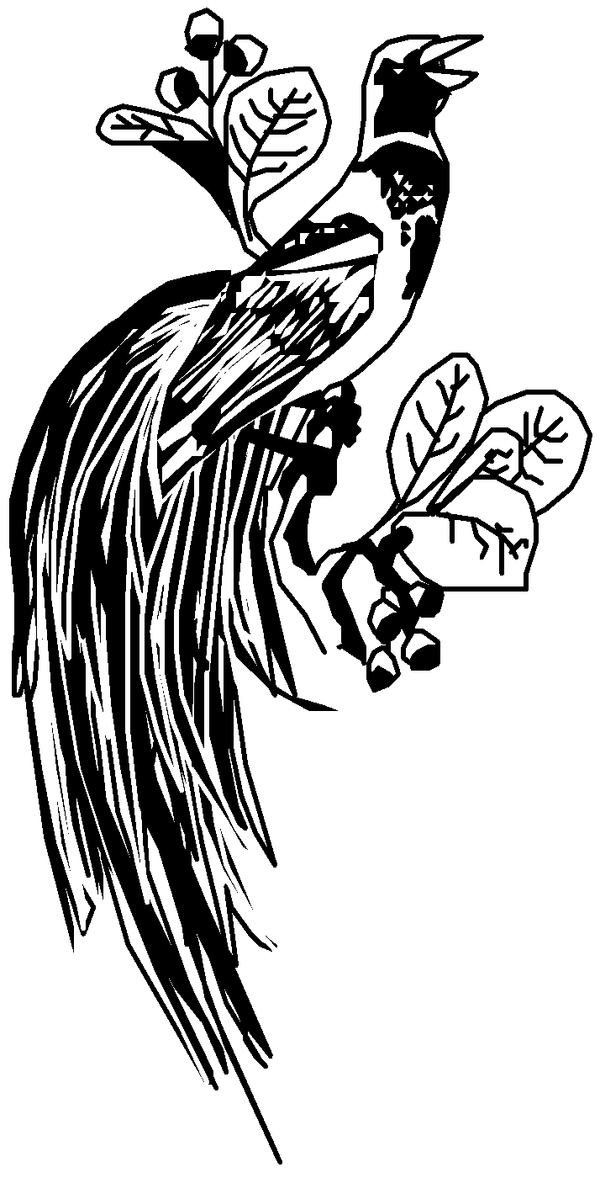
Inschrijfformulier Nationale Tentoonstelling 2022
Sluiting inschrijving: 5 oktober 2022
Wedstrijdklassen:  Enkelingen: x €1,75 = €  Stel: x €3,50 = €  Stam: x €7,00 = €  Catalogus: 1 x €3,00 = € 3,00  Steun T.T.: €  -------------------------------------------------------- +  Totaal: €  Betaling*: ☐ Via bank (voorkeur) ☐ Contant  Eigen kooien*: ☐ Ja ☐ Nee, zie blad 2  Prijs*: ☐ Medailles ☐ Waardebon  Uw verzoek tijdstip inbrengen: | Jeugdlid*: ☐ Ja ☐ Nee  Naam:  Adres:  Postcode: Plaats:  Tel:  Email:  Kweeknr: Afdelingscode:  Speciaalclub*: ☐ JMC ☐ NZC ☐ PSC  Vermelding in catalogus*:  ☐ Telefoonnummer ☐ E-mailadres  ☐ Geen van beide
Klasse: | Soort en kleurslag van de vogel(s)  Gebruik per klasse één regel,  zie punt 4 TT-reglement, blz. 7. | EIGEN KWEEK |  |  | Verzekerd  bedrag
 |  | Enk. | Stel | Stam
 |  |  |  |  | €
 |  |  |  |  | €
 |  |  |  |  | €
 |  |  |  |  | €
 |  |  |  |  | €
Voor het inschrijven van meer vogels zie blad 2 |  |  | (Sub)totaal |  | €
Raadpleeg bij invullen van de klasse het volledig vraagprogramma van de NBvV 2020 – 2024,
zie website www.vvdeparadijsvogel.nl of https://www.nbvv.nl/downloads/ (tentoonstellingen)
Vul de juiste klassenummers in, deze zijn bepalend!
Ondergetekende verklaart dat de hiervoor vermelde inschrijving zijn/haar eigendom is en dat hij/zij inschrijft onder de voor deze

Tentoonstelling Geldende Bepalingen.
Datum: Handtekening:
Vervolg Inschrijving
Naam: Kweek nr:

Klasse: | Soort en kleurslag van de vogel(s) | EIGEN KWEEK |  |  | Verzekerd  bedrag
 |  | Enk. | Stel | Stam
 |  |  |  |  | €
 |  |  |  |  | €
 |  |  |  |  | €
 |  |  |  |  | €
 |  |  |  |  | €
 |  |  |  |  | €
 |  |  |  |  | €
 |  |  |  |  | €
 |  |  |  |  | €
 |  |  |  |  | €
 |  |  |  |  | €
 |  | Totaal verzekerd bedrag |  |  | €
Indien geen eigen kooien, hoeveel kooien wilt u van de vereniging gebruiken:
. . . . . (aantal) universeel T.T.-kooien
. . . . . (aantal) kleine kistkooien (voor grote parkieten etc.)
Vanwege de beschikbaarheid vragen wij u zoveel mogelijk met eigen kooien te komen.
Inschrijving vrije verkoop:
Soort: | Aantal:

